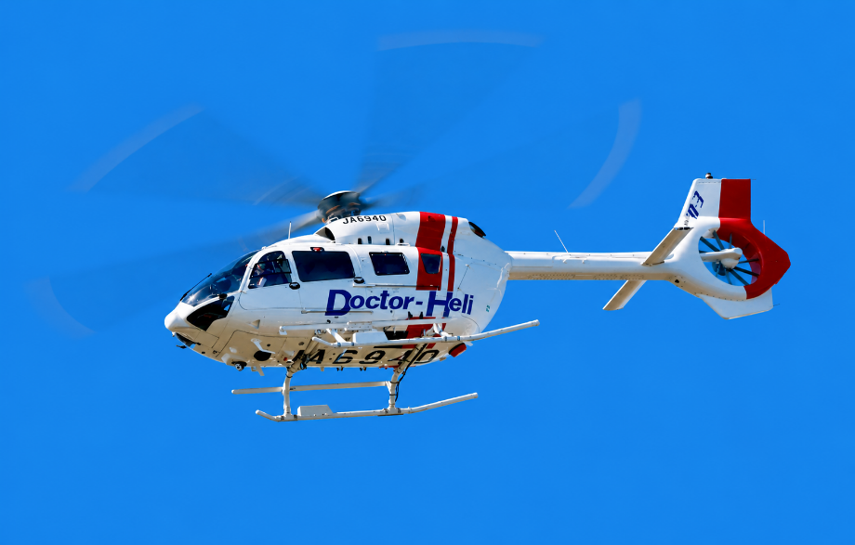
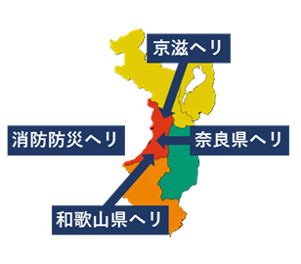

他府県ドクターヘリ等によるカバー体制

運航概要
基地病院
大阪府ドクターヘリの
非運航日については
●京滋ヘリ
●奈良県ヘリ
●和歌山県ヘリ
●消防防災ヘリ
によるカバー体制を継続
エアロトヨタ株式会社
大阪大学医学部附属病院
運航事業者
運航期間：令和８年８月24日（月）から約１年間（予定）
運 航 日 ：毎月10日間程度
運航時間：9時～17時
※運航期間の延長について、引き続き協議
※エアロトヨタ株式会社の予備機を活用して運航するため、
※他に提供しているヘリに不具合が生じた場合等は運航を
※停止する可能性あり
◆整備士不足等の影響により、運航を停止している大阪府ドクターヘリについて、
運航事業者と交渉を重ねた結果、８月２4日（月）から約１年間の予定で一部運航を再開
◆引き続き、基地病院や運航事業者との協議を進め、ドクターヘリの安定的な運航に注力
大阪府ドクターヘリの一部運航再開について

